山东省港口集团纪检监察系统业务

培训班举办

为深入贯彻落实二十届中央纪委二次全会、省纪委十二届二次全会精神,努力打造忠诚干净担当、敢于善于斗争的纪检监察干部队伍，10月17日-20日，集团公司纪检监察系统业务培训班在山东港口日照港碧波茶庄培训基地举行。集团公司党委常委、纪委书记、监察专员邱洪京上开班“第一课”，集团公司纪检监察系统专兼职纪检监察干部共60余人参加培训。

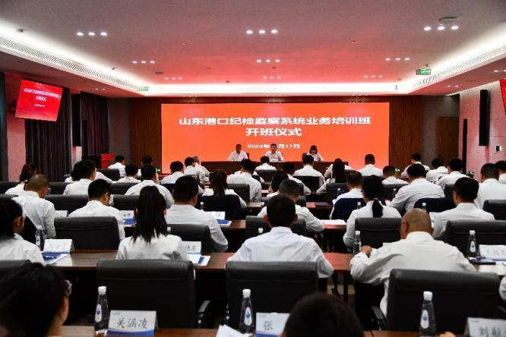

开班“第一课”指出，开展纪检监察系统业务培训，既是学习贯彻习近平新时代中国特色社会主义思想主题教育和纪检监察干部队伍教育整顿的必要步骤，也是对各级纪检监察干部反映强烈的培训需求的积极回应，非常重要、十分必要。全体纪检监察干部要切实增强学习的自觉性、主动性，做到学有所得、学有所获、学有所用。

开班“第一课”强调，各级纪检监察干部要聚焦集团公司建设世界级港口群、推进“双一流”建设、打造“依托港口的一流的供应链综合服务体系”三大任务，通过集中学习培训，切实解决好“想担当、敢担当、能担当”的问题，进一步提高自身综合素质和能力水平，为推进实施“三大任务”提供坚强保证。

本次培训班是集团公司首次举办的纪检监察系统业务培训班，采取全脱产集中培训模式，围绕纪检监察专业知识学习、现场观摩、党性教育等方面系统设计，并邀请省纪委监委、日照市纪委监委专家老师和总部纪委有关负责同志登台授课，培训课程注重集中学习与现场参观、专家授课与互动交流、党性教育与廉洁教育相结合，教学内容实、课程形式活，达到了补足短板的目的，起到了拓展视野的效果。

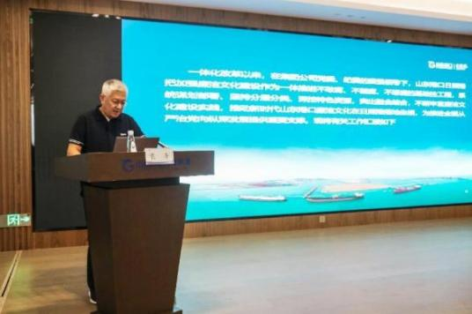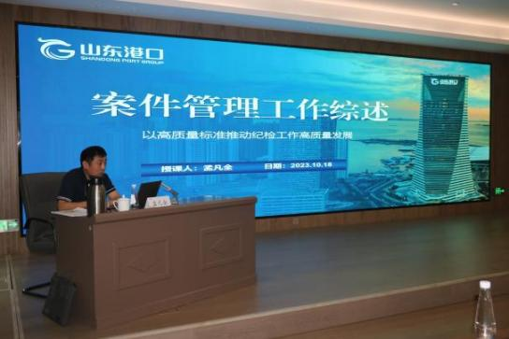集中授课 典型分享

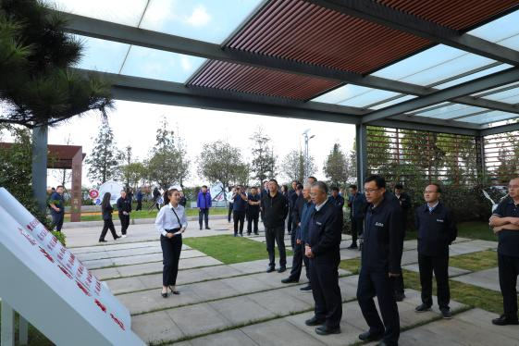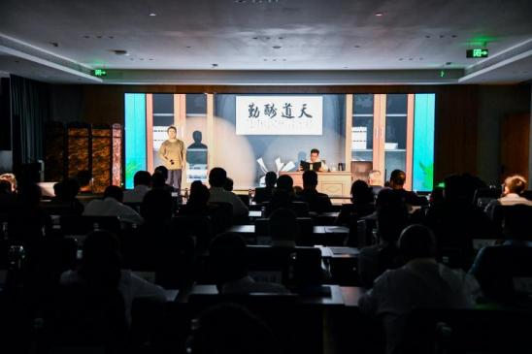 警示教育 实地观摩

通过四天的培训，参训学员纷纷表示，将以此次培训为契机，不断提高工作质量和工作水平，进一步坚守职责定位，强化担当作为，用实际行动推动山东港口纪检监察工作高质量发展，为建设世界级港口群、推进“双一流”建设、打造“依托港口的一流的供应链综合服务体系”做出更大贡献。